FICHA 15. GESTIÓN DE PROYECTOS PMP

Complejidad | Alta
Tiempo requerido | A lo largo de todo el proyecto y de forma continua
Material Requerido | Plan de gestión del proyecto y documentos necesarios para cada uno de los procesos  PMBok
Competencias que se desarrollan a través de su aplicación | Competencia Conductual. Autonomía  Competencia Conductual. Responsabilidad
Procesos de la Innovación en donde puede ser utilizado | Ideación  Prototipado  Sostenibilidad  Escalado

ACERCA DE ESTA HERRAMIENTA
La gestión de proyectos es una disciplina de planificación, organización, motivación y control de recursos con la que conseguir los objetivos planteados en un proyecto.
Según el Project Management Institute (PMI) un proyecto es un esfuerzo temporal que se lleva a cabo para crear un producto, servicio o resultado único (PMBOK, V Edición, Capítulo 1, página 2).
De esta definición, se destacan dos de las principales características que deben cumplir un conjunto de actividades para que se puedan definir como proyecto:
- Esfuerzo temporal, es decir, su duración es limitada en el tiempo, aunque no tienen por qué ser de corta duración.
- Resultado del proyecto es único. La presencia de elementos repetitivos no cambia la condición fundamental de unicidad del trabajo de un proyecto.
Estas dos características permiten diferenciar un proyecto de un proceso u operación, que tienen carácter continuo o repetitivo.
Por su parte, a la aplicación de conocimientos, procesos, habilidades, herramientas y técnicas que se aplican y que pueden tener un impacto en el éxito del proyecto se le denomina Gestión de Proyectos. Esta se logra acometer de manera exitosa mediante la aplicación e integración adecuada de los 47 procesos de la Gestión de Proyectos agrupados de manera lógica, categorizados en 5 grupos de procesos, los cuales son:
- Inicio
- Planificación
- Ejecución
- Monitoreo y Control
- Cierre
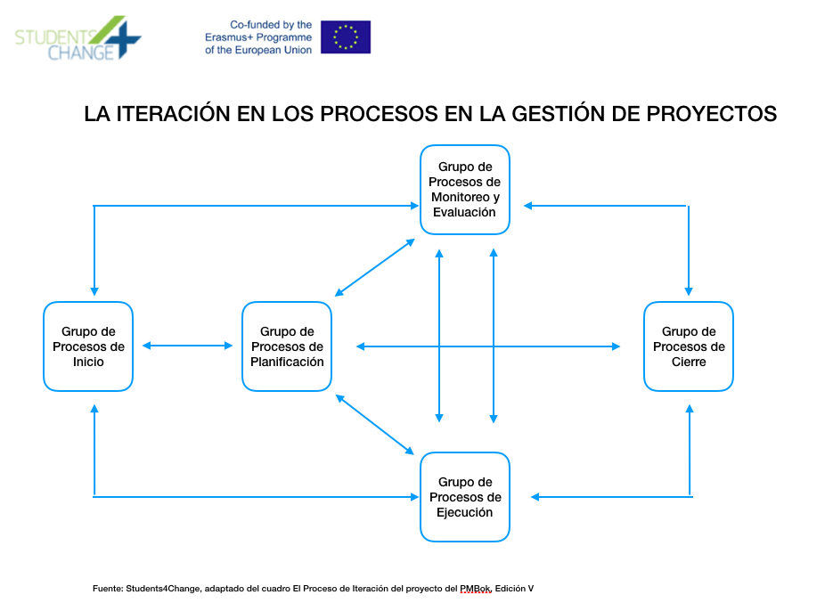

Gestionar Proyectos demanda, por lo general:
- Identificar requisitos
- Abordar las diversas necesidades, inquietudes y expectativas de los grupos de interés
- Establecer y mantener comunicaciones activas y eficaces
- Gestionar a las personas interesadas para cumplir con los requisitos del proyecto
- Equilibrar las restricciones del proyecto que incluyen: el alcance, la calidad, el cronograma, el presupuesto, los recursos y riesgos.

Gestionar proyectos demanda del innovador/a social el equilibrio entre una serie de habilidades éticas, interpersonales y conceptuales.
Los 47 procesos de la gestión de proyectos identificados en la Guía del PMBOK® se agrupan a su vez en 10 Áreas de Conocimiento diferenciadas. Un Área de Conocimiento representa un conjunto completo de conceptos, términos y actividades que conforman un ámbito profesional, un ámbito de la dirección de proyectos o un área de especialización. Estas diez Áreas de Conocimiento son:
- Gestión de la Integración del Proyecto,
- Gestión del Alcance del Proyecto,
- Gestión del Tiempo del Proyecto,
- Gestión de los Costos del Proyecto,
- Gestión de la Calidad del Proyecto,
- Gestión de los Recursos Humanos del Proyecto,
- Gestión de las Comunicaciones del Proyecto,
- Gestión de los Riesgos del Proyecto,
- Gestión de las Adquisiciones del Proyecto
- Gestión de los Interesados del Proyecto.

OBJETIVO
El objetivo de la gestión de proyectos es identificar los requisitos necesarios para cumplir con las expectativas de los grupos de interés, establecer una objetivos claros y realistas y conseguir el equilibrio entre la calidad, el alcance, el tiempo y los costes para que la iniciativa o proyecto que se está realizando se logre completar con éxito.

PASOS
La gestión de proyectos es compleja. En esta ficha no se van a desarrollar de manera profunda todos y cada uno de los 47 procesos que se pueden desarrollar a la hora de acometer un proyecto. Más bien, esta ficha busca realizar una presentación de lo que se debe tener en cuenta para que de ser necesario consultes o bien directamente en la página web del PMI o bien en las referencias sobre la gestión de proyectos que se presentan al final de la ficha.
Como guía de introducción a la gestión de proyectos, los pasos que se deben acometer son:
Paso 1. Descripción general de la Integración del Proyecto.
incluye los procesos y actividades necesarios para identificar, definir, combinar, unificar y coordinar los diversos procesos y actividades de dirección del proyecto dentro de los Grupos de Procesos de la Gestión de Proyectos. La Gestión de la Integración del Proyecto implica tomar decisiones en cuanto a la asignación de recursos, equilibrar objetivos y alternativas contrapuestas y manejar las interdependencias entre las Áreas de Conocimiento de la gestión de proyectos.

Paso 2. Definir y Elaborar los documentos enmarcados en el Grupo de Procesos de Inicio. El objetivo de los procesos que se enmarcan en este grupo es alinear las expectativas de los grupos de interés con el propósito de la iniciativa o proyecto. Los procesos recogidos en este grupo ayudan a crear la visión del proyecto: qué es lo que se necesita realizar. En este grupo se encuentran los procesos de: Desarrollo del Acta de Constitución del Proyecto (Identificación de necesidades, propuesta de solución, Informes de personas expertas, acuerdos, etc.) y el Desarrollo del Plan Preliminar del alcance (recoge los principales objetivos del proyecto en una primera versión).
- Los pasos para el desarrollo de este grupo de procesos son:
- Identificar la cultura y los sistemas de información existentes
- Recopilar y analizar información
- Dividir el proyecto en fases
- Identificar a los grupos de interés
- Determinar las necesidades
- Determinar los objetivos
- Identificar limitaciones
- Desarrollar el documento inicial marco del proyecto
- Definir el alcance preliminar
Paso 3. Definir y elaborar los documentos enmarcados en el Grupo de Procesos de Planificación. Contempla los procesos que buscan definir, preparar y coordinar los planes secundarios e integrarlos en un único plan. Se debe convertir en el documento principal para estructurar el proyecto o iniciativa y debe ser consultado continuamente, como herramienta de análisis de la planificación, como guía para saber qué hacer en cada momento o como herramienta para el seguimiento y evaluación de las acciones, así como para saber cómo terminar o escalar el proyecto. Se compone de 20 procesos, los cuales son: planificación del alcance, definición del alcance, creación de la estructura del proyecto, definición de las actividades, definición de las secuencias de las actividades, estimación de los recursos, estimación de la duración de las actividades, desarrollo del cronograma, estimación de costes, estimación de presupuestos, el plan de calidad, el plan de gestión de personas, el plan de comunicación, el plan de gestión de riesgos, la identificación de riesgos, análisis de los riesgos cualitativos, análisis de los riesgos cuantitativos, plan de respuesta de riesgos, plan de compras y adquisiciones, y el plan de procedimientos.
Los pasos para el desarrollo de los procesos de este grupo contemplan:
- Pensar y definir cómo se hará la planificación
- Crear el alcance del proyecto
- Definir el equipo
- Crear el diccionario y la estructura del desglose del proyecto
- Crear la lista de actividades
- Crear el diagrama de red
- Estimar las necesidades de recursos
- Estimar el tiempo y el costo del proyecto
- Determinar el camino crítico
- Desarrollar la duración y tiempo de las actividades
- Desarrollar el presupuesto
- Determinar los estándares de calidad del proyecto, procesos y métricas
- Determinar roles y responsabilidades
- Determinar los requisitos de comunicación del proyecto
- Identificación de riesgos cualitativos y cuantitativos
- Determinar qué comprar
- Establecer los procedimientos
- Finalizar la ejecución y control
- Crear el plan de mejora
- Finalizar el plan de gestión
- Obtener la aprobación
- Organizar las reuniones de presentación y cierre del proyecto
Paso 4. Definir y elaborar los documentos enmarcados en el Grupo de Procesos de Ejecución. Contempla los procesos necesarios para llevar a cabo lo recogido en el plan de gestión del proyecto. Implica coordinar gente y recursos e integrarlos en el proyecto de acuerdo al plan. Los procesos enmarcados en este grupo son necesarios para poder tener una respuesta adecuada a las necesidades del proyecto, además ejecutar las acciones recogidas en el plan de ejecución ayudará a preparar los elementos necesarios para la evaluación y seguimiento. Específicamente, se encuentran 6 procesos que son: garantía de la calidad del proyecto, contratación del equipo del proyecto, desarrollo del equipo del proyecto, planificar la gestión de las comunicaciones, selección de los proveedores. Los pasos son:
- Contratar el equipo
- Ejecutar los planes
- Completar el alcance del proyecto
- Recomendar cambios y desarrollar actividades correctoras
- Mandar y recibir información
- Implementar los cambios aprobados
- Aplicar el principio de mejora continua
- Desarrollar los procesos de seguimiento
- Crear equipo
- Ofrecer reconocimiento y recompensa
- Mantener reuniones de información sobre el avance del proyecto o iniciativa
- Responder a las solicitudes de proveedores
- Seleccionar proveedores
Paso 5. Definir y elaborar los documentos enmarcados en el Grupo de Procesos de Seguimiento y Evaluación. Los procesos recogidos en este grupo tienen el objetivo de medir los avances en la consecución de objetivos e identificar desviaciones posibles a los mismos. Desarrollar los procesos de este grupo permitirá crear medidas correctoras para cumplir con los objetivos y los requerimientos de los grupos de interés. Dentro de este grupo, se encuentran 10 procesos, los cuales son: verificación del alcance, control del alcance, control de los tiempos, control de costes, control de la calidad, control de la gestión del equipo del proyecto, informes de desempeño, gestión de grupos de interés, control y monitoreo de riesgos, control de la administración.
Los pasos para completar estos proyectos son:
- Medición con las líneas de base
- Medición de acuerdo al plan de gestión
- Determinar las variaciones al plan
- Verificación del alcance
- Gestión de la configuración
- Recomendación de cambios
- Integración de control de cambios
- Aprobación de los cambios
- Auditorias de riesgos
- Gestión de las reservas
- Resolución de conflictos
- Medición del desempeño de equipo
- Información sobre el desempeño del proyecto
- Creación de previsiones
- Administración de contratos
Paso 6. Definir y elaborar los documentos enmarcados en el Grupo de Procesos de Cierre del Proyecto. En este grupo se encuentran los procesos necesarios para definir que el proyecto o iniciativa ya tiene que ser transformado, transferido o cerrado. Se han finalizado todas las actividades recogidas en el plan de gestión y se debe pensar que hacer si continuar y reformular, entendiendo esto como un avance frente a lo realizado o transferir a la comunidad. Encontramos un solo proceso que es el cierre y que contempla los siguientes pasos:
- Procedimientos de cierre
- Cierre de contratos
- Confirmar que el trabajo que se ha realizado cumple con los requerimientos
- Obtener la aprobación final del proyecto
- Obtener la aprobación final del producto o servicio
- Archivar los documentos
- Desarrollar una base de conocimiento: lecciones aprendidas y buenas prácticas
- Entrega de producto o servicio
- Liberación de los recursos.

CONSEJOS
La relación entre estos factores es muy importante. Hay que tener en cuenta que, si alguno de ellos cambia, es probable que al menos otro de ellos se vea afectado. Por ejemplo, si el cronograma es acortado, a menudo el presupuesto necesita ser incrementado. Si no fuera posible aumentar el presupuesto, se podría reducir el alcance o los objetivos de calidad para entregar que el proyecto cumpla con los requisitos de los grupos de interés. El innovador/a y su equipo necesita ser capaz de evaluar la situación, equilibrar las demandas y mantener una comunicación proactiva con los grupos de interés a fin de atender las expectativas y dirigir la iniciativa hacia el éxito.
Dado el potencial de cambios, el desarrollo del plan para la dirección del proyecto es una actividad iterativa y su elaboración es progresiva a lo largo del ciclo de vida del proyecto. La elaboración progresiva implica mejorar y detallar el plan de manera continua, a medida que se cuenta con información más detallada y específica, y con estimaciones más precisas. La elaboración progresiva permite al innovador/a y el equipo ir gestionando la iniciativa o proyecto con un mayor nivel de detalle a medida que se va avanzando en el trabajo.
Esta metodología es muy completa y tal y como se puede apreciar se pueden desarrollar diferentes fichas que están recogidas en esta Caja de Herramientas. Desde la identificación de necesidades hasta el plan de seguimiento y evaluación, pasando por la definición de éxito o la identificación de grupos de interés por lo que se aconseja, leerla y entenderla e identificar qué recursos de este documento puedo aplicar en cada momento

ESQUEMA VISUAL

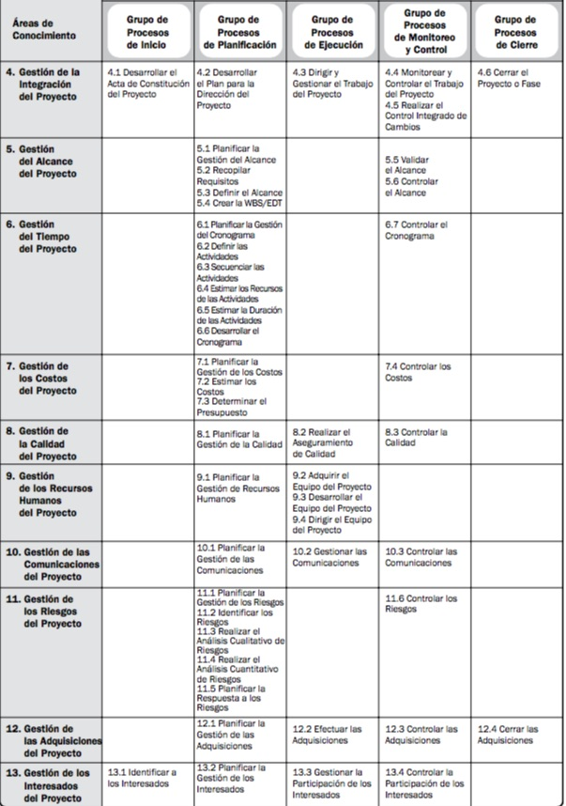
Fuente: PMBok, V Edición, página 60, 2013

Descargable (Se recomienda descargar la tabla y tenerla siempre como guía)

REFERENCIAS

Project Management Institute. https://www.pmi.org/
Project Management Institute. 2013. PMBOOK, V Edición en Castellano.
Project Management Institute. 2017. PMBOOK. VI Edición en Castellano. https://www.pmi.org/pmbok-guide-standards/foundational/pmbok/sixth-edition

En 1969, se formó el PMI en Estados Unidos. El PMI publica "A Guide to the Project Management Body of Knowledge" (Guía del PMBOK), que describe las prácticas más comunes para "la mayoría de los proyectos, la mayor parte del tiempo". PMI también ofrece diversas certificaciones.

